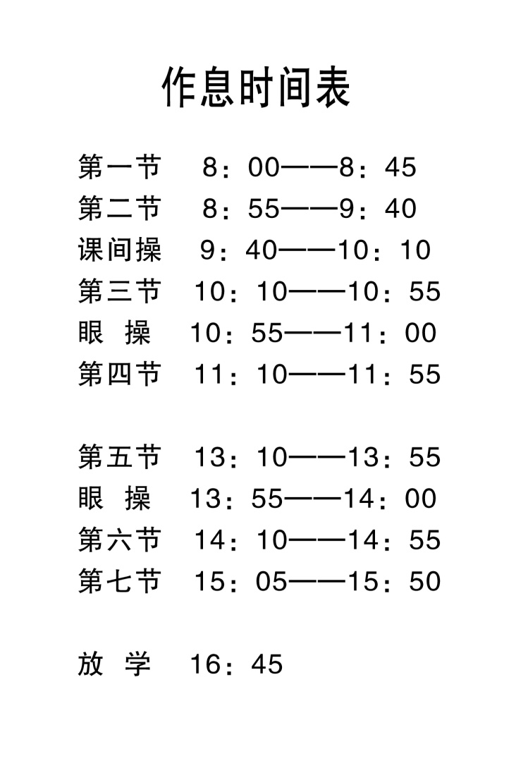**青岛五中2018——2019学年度**